Айгөлек тобындағы жаңалықтар.

«Бала -деген бақыт »демекші «Айгөлек»тобының ата-аналары баланы бақытты етудің жарқын жолын қарастыра отырып, топ балаларына арнап сан түрлі ойыншықтар тарту етті.Соның ішінде ер балаларға арнап мәшине ойыншықтардың бірнеше түрлерін сонымен қатар, ортақтаса ойнайтын ойыншықтар және де қыз балаларға арналған қуыршақтар да сыйлады. Балалардың қуанышында шек жоқ. Тобымыздың ата-аналарына алғыс айтамыз. Әзірше жаңалықтар реңі осындай.

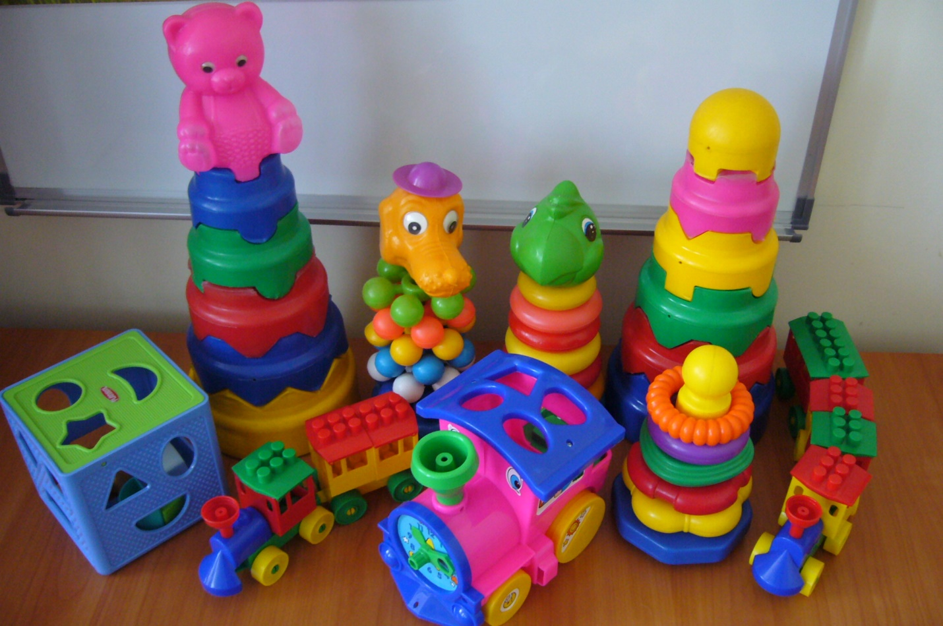

Өз тілшіміз: Жакупбекова М.А